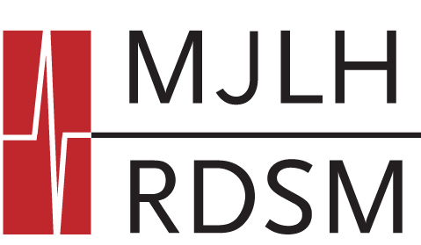
McGill Journal of Law and Health – Application process for new managing editors
Rev. de droit et santé de McGill – Soumission de candidature pour le poste de réd. adm.

Thank you for your interest in the McGill Journal of Law and Health. Managers are called upon to perform various tasks for the Journal. These can include developing publicity strategies, soliciting and managing funds, coordinating submissions and applications, planning events, and updating the website. The typical time commitment varies throughout the year, but is never more than 3-4 hours per week. | Merci pour votre intérêt pour la Revue de droit et santé de McGill. Les rédacteurs administratifs sont appelés à endosser diverses tâches pour la Revue. Celles-ci peuvent inclure développer des stratégies de publicité, solliciter et gérer des fonds, coordonner les soumissions et les applications, organiser des évènements et la mise-à-jour du site web. Le temps investi varie au cours de l’année, mais ne dépasse jamais 3-4 heures par semaine.
Participation in the MJLH is not based on grades. It is based upon the quality of your application, and a brief interview. Selection of managing editors is competitive. | La participation dans la RDSM n’est pas basée sur les notes. Elle est fondée sur la qualité de votre application et sur une courte entrevue. La sélection pour le poste d’administrateur est compétitive.
Only McGill students are eligible to apply. This is a one-year commitment, from September 2011 through August 2012. Submit the following materials to start the application process:  - This completed form  - An up-to-date résumé (max. 2 pages)  - A cover letter indicating why you would like to join the MJLH (max. 2 page) | Veuillez noter que seuls les étudiants de l’Université McGill peuvent soumettre une candidature. Le poste de rédacteur est un engagement s’étendant de septembre 2011 à août 2012. Pour poser sa candidature, il faut soumettre les éléments suivants :  - Ce formulaire, rempli  - Un curriculum vitae mis à jour (max. 2 pages)  - Une lettre d’intention expliquant les raisons qui vous poussent à faire partie de la RDSM (max. 2 page)
The deadline for submitting your application is Saturday September 24th at midnight. Email your completed application to manager.mjlh@mail.mcgill.ca. Interviews will take place the week of September 27th. Candidates will be contacted in early October. | La date limite pour la soumission d’une candidature est le samedi 24 septembre à 23h59. Veuillez envoyer vos documents complétés à manager.mjlh@mail.mcgill.ca. Les entrevues se tiendront au cours de la semaine du 27 septembre. Les candidats seront contactés au début d’octobre.
Please do not hesitate to email us at manager.mjlh@mail.mcgill.ca if you have any questions regarding the MJLH or the application process. | Si vous avez des questions sur la RDSM ou sur ce processus, n’hésitez pas à nous envoyer un courriel à manager.mjlh@mail.mcgill.ca.
Thank you,  The MJLH Executive | Merci,  Le comité exécutif de la RDSM

First Name / Prénom: | Last Name / Nom de famille:
Program / Programme: | Year / Année:
Email address / Courriel: | Phone number / Numéro de tél.:

